上 海 交 通 大 学 试 卷（ B 卷）

（ **2019** 至 **2020** 学年 第 二 学期 ）

课程名称： **模拟电子技术**

一、选择题（每选项1分， 10个选项，共10分）

1. ＝0V时，能够工作在恒流区的场效应管有 。

A. 结型管 B. 耗尽型MOS管 C.增强型MOS管

2. 稳压管稳压时，其工作在 状态。

A. 正向导通 B. 反向击穿 C. 反向截止

3. 双极晶体管工作在放大区时，正确的偏置是 。

A.发射结正偏、集电结正偏； B. 发射结正偏、集电结反偏；

C. 发射结反偏、集电结正偏； D. 发射结反偏、集电结反偏。

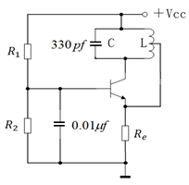4. LC正弦振荡电路如右图所示，下面四种说法中正确的是 。

A.该电路由于无选频网络不能产生正弦波振荡；

B.该电路不满足相位平衡条件，故不能产生正弦振荡；

C.该电路满足振荡条件能产生正弦振荡；

D.由于放大器不能正常工作，不能产生正弦振荡。

5. 判断下列说法是否正确，用“√”或“×”表示判断结果。A．只要集成运放引入正反馈，就一定工作在非线性区（ ）。B.当集成运放工作在非线性区时，输出电压不是高电平，就是低电平（ ）。

6. 放大电路在高频信号作用时放大倍数下降的原因是 ，而低频信号作用时放大倍数下降的原因是 。

A.耦合电容和旁路电容的存在；B.半导体三极管极间电容和分布电容的存在；

C.半导体三极管的非线性特性； D.放大电路的静态工作点不合适

7. 用恒流源取代长尾式差分放大电路中的发射极电阻，将使电路的

A. 差模放大倍数数值增大；B.抑制共模信号能力增强；

C. 差模输入电阻增大。

8. 图一给出的四种复合管接法中，只有一种是正确的，正确的是 。

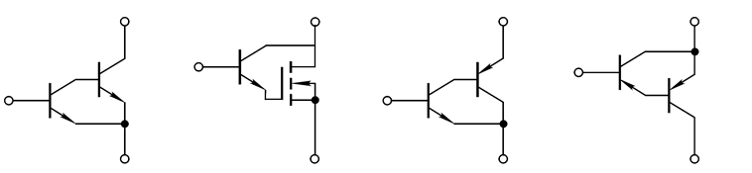

A B C D

图一

**二、填空题**（每空格1分， 20空格，共20分）

1. 某差分放大器的两个输入信号分别为：，。则其差模电压为_____________________________；共模电压为_________________________。
2. 在图二(i)所示电路中， ＝12V，＝3kΩ，静态管压降＝6V；若测得输入电压有效值 =5mV时，输出电压有效值＝0.6V，在输出端加负载电阻，其阻值为3kΩ。带上负载后输出电压有效值 。该电路的最大不失真输出电压有效值 。
3. (ii) (iii)

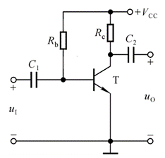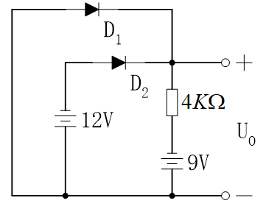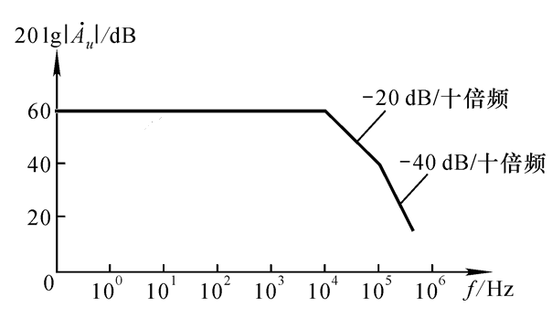

图二

1. 二极管电路如图二(ii)所示，二极管正向导通电压电压 为0.7V，试判断图中二极管D1和D2是导通还是截止：D1 ；D2 ；电路的输出电压 。
2. 某放大电路的波特图如图二(iii)所示，该电路电压放大倍数的表达式 ，上限截止频率约为 。
3. 在阻容耦合和直接耦合这两种耦合方式中，既能放大直流信号，又能放大交流信号的是__________________；只能放大交流信号的是___________________；各级工作点之间相互无牵连的是______________；温漂影响较大的是________________；易于集成的是_______________。
4. 乙类互补推挽功放在两管交替工作时容易产生___________失真，其功率管集电极电流的导通角为____________。
5. 双极晶体管单管放大电路有三种基本接法：共射、共集和共基。若用动态参数的大小或相对大小来归纳各种接法的特点，共集接法相对于其它两种接法的特点为：电压放大倍数 ；输入电阻 ；输出电阻 。所以，共射放大电路又称为射极跟随器，常用于 。

**三、**（18分）电路如图三所示，和特性对称，，；和的β均为60，=100Ω，和发射结的静态压降≈0.7V。试求：

（1）静态时T1管和T2管的漏极电流；

（2）若静态时＞0，则应如何调节的值才能使＝0V？

（3）画出交流等效电路；

（4）求差模电压放大倍数。

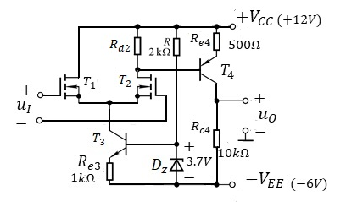

图三

**四、** （12分） 集成仪用放大器是一种精密差分电压放大器，典型的三运放仪用放大器电路由两级差分放大电路构成，如图四所示，运放组成的电路为第一级，运放组成的电路为第二级。电路中，只有为外接元件，其它的元器件：运放的三对电阻都集成在芯片中，特性匹配，每一对电阻的阻值匹配。

（1）请推导电路的增益表达式，即与的关系式；

（2）这种结构可以提高共模抑制比和输入阻抗，为什么？请给出你的分析。



图四

**五、**（12分）电路如图五所示，A为理想运放，为具有正温度系数的电阻，的温度系数可不考虑，

（1）为了产生正弦波振荡并取得稳幅效果，须将和接入方框1或方框2位置，请问和应如何接入?

（2）为确保起振，允许的最值是多少？

（3）电路的振荡频率是多少？

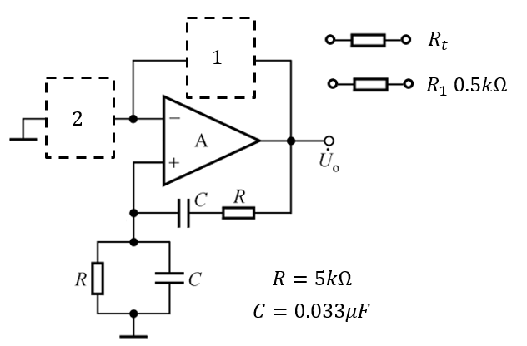

图五

**六、**（16分）由理想运放组成的电路如图六所示，设电容器两端的初始电压为零。

（1）试说明由运放、和组成电路的功能；

（2）画出、和的波形（设稳压管的正向导通压降为零）；

（3）给出电路输出电压振荡周期的表达式。

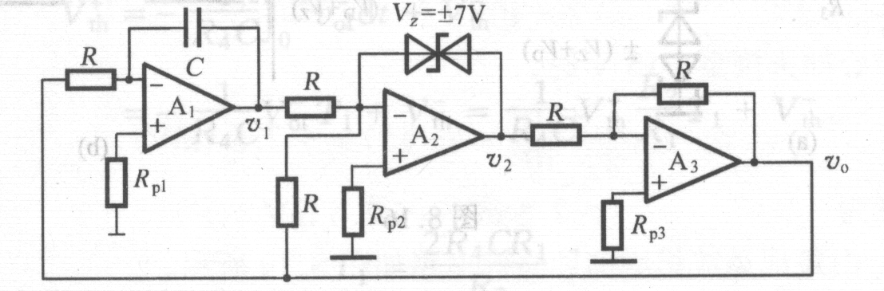

图六

**七、** (12分)图七中有三个负反馈放大电路，

（1）图七(a)和(b)电路满足深度负反馈条件，请按照深度负反馈的概念求电压增益；

（2）分析图七(c)电路中电阻的作用；

(3) 如果图七(c)电路中的电容开路，这时电阻的作用有什么变化？

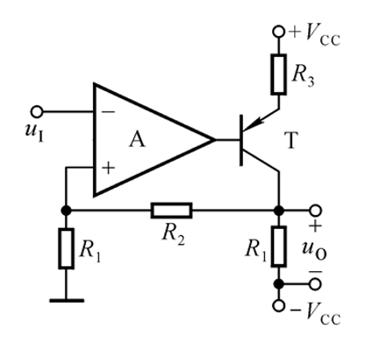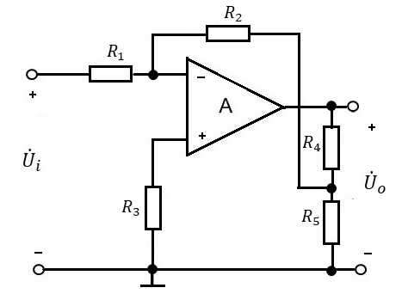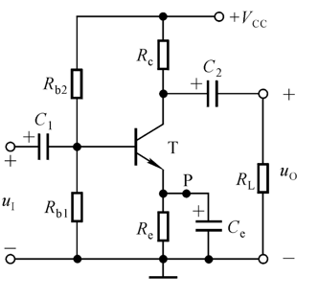

1. (b) (c)

图七